LAPORAN KEGIATAN KEGIATAN UJIAN KOMPETENSI
KEJURUAN SMK MAHARDHIKA BATUJAJAR
TAHUN PELAJARAN 2025/2026

Disusun untuk Memenuhi Persyaratan Kelulusan Ujian Kompetensi Keahlian


Disusun Oleh:
RASYA ZAENAL AUSOF
NIS. 2324.10.371
XII RPL 1

BIDANG KEAHLIAN TEKNOLOGI INFORMASI DAN KOMUNIKASI
PROGRAM KEAHLIAN PENGEMBANGAN PERANGKAT LUNAK DAN GIM KOMPETENSI KEAHLIAN REKAYASA PERANGKAT LUNAK SMK MAHARDHIKA BATUJAJAR
2025/2026
LAPORAN KEGIATAN UJI KOMPENTENSI
KEJURUAN SMKS MAHARDHIKA BATUJAJAR
TAHUN PELAJARAN 2025-2026

KONSENTRASI KEAHLIAN : Rekayasa Perangkat Lunak
KELAS : XII RPL 1
NAMA LENGKAP : Rasya Zaenal Ausof
NIS : 2324.10.371
JUDUL TUGAS : Pengembangan Sistem Parkir Berbasis IOT
JENIS APLIKASI : Website
ALOKASI WAKTU : 12 Jam
- PENJADWALAN KEGIATAN
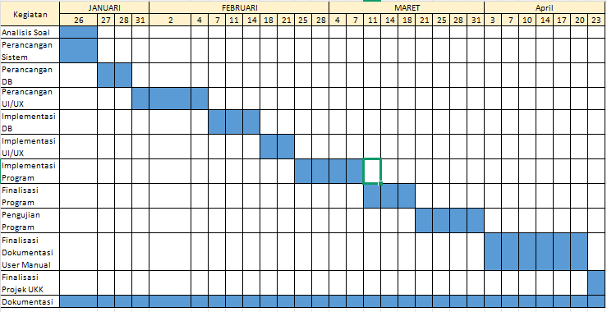

- PERSIAPAN PERANGKAT KERAS
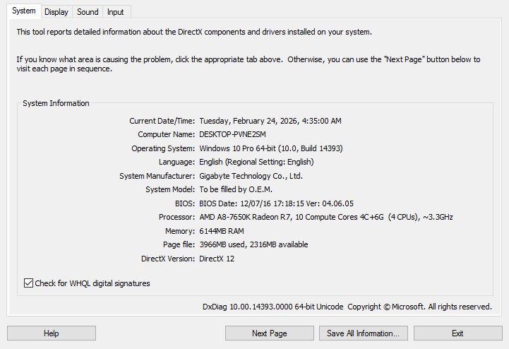
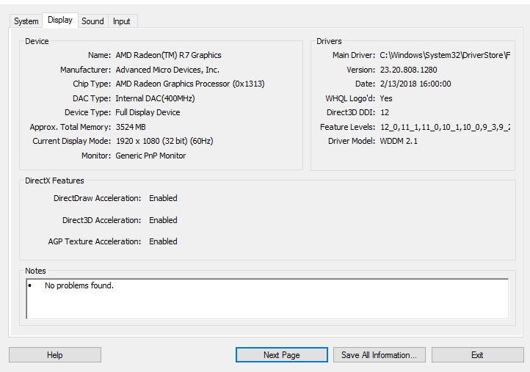

- PERSIAPKAN PERANGKAT LUNAK
Pembuatan aplikasi perangkat bergerak membutuhkan beberapa perangkat lunak, diantaranya;
- Visual Studio Code

Visual Studio Code digunakan sebagai kode editor untuk HTML, PHP, CSS, JS dalam pembuatan website.

- Astah

Astah Peyusun gunakan sebagai perancangan awal untuk basis data, struktur web dalam bentuk diagram.

- Balsamiq

Balsamiq digunakan untuk membuat mokup tampilan awal aplikasi sebelum diimplementasikan kedalam program.

- Xampp

XAMPP menyediakan lingkungan pengembangan yang lengkap untuk membuat website, termasuk Apache, MySQL, PHP, dan Perl.

- PERANCANGAN ALGORITMA APLIKASI
- Activity Diagram
- Login
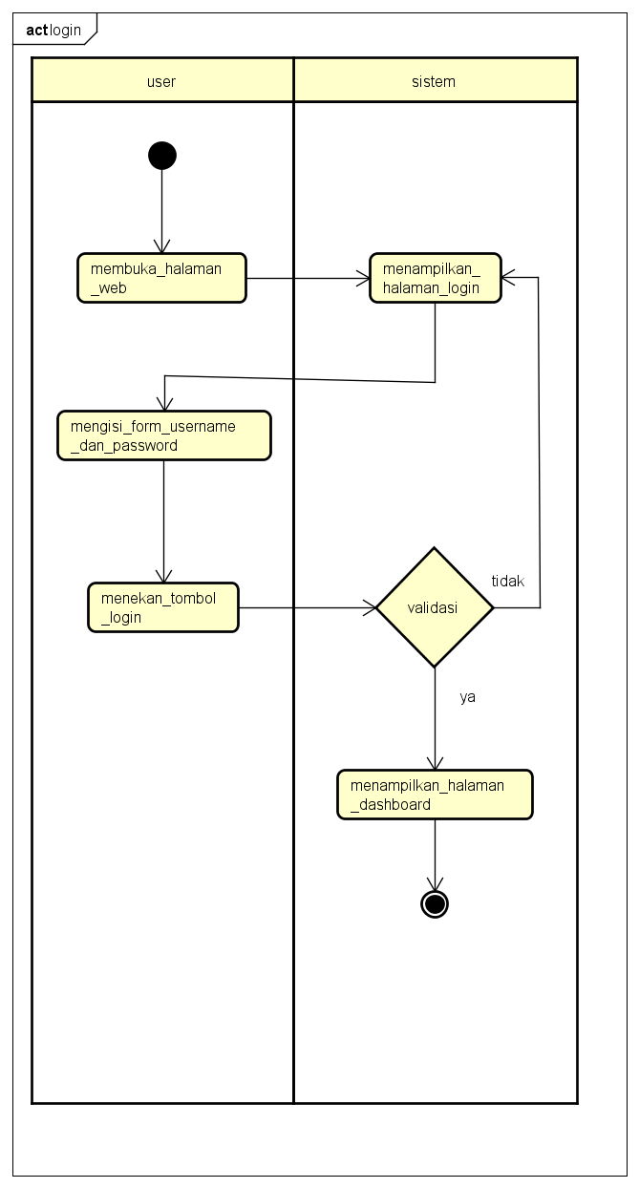

- Transaksi
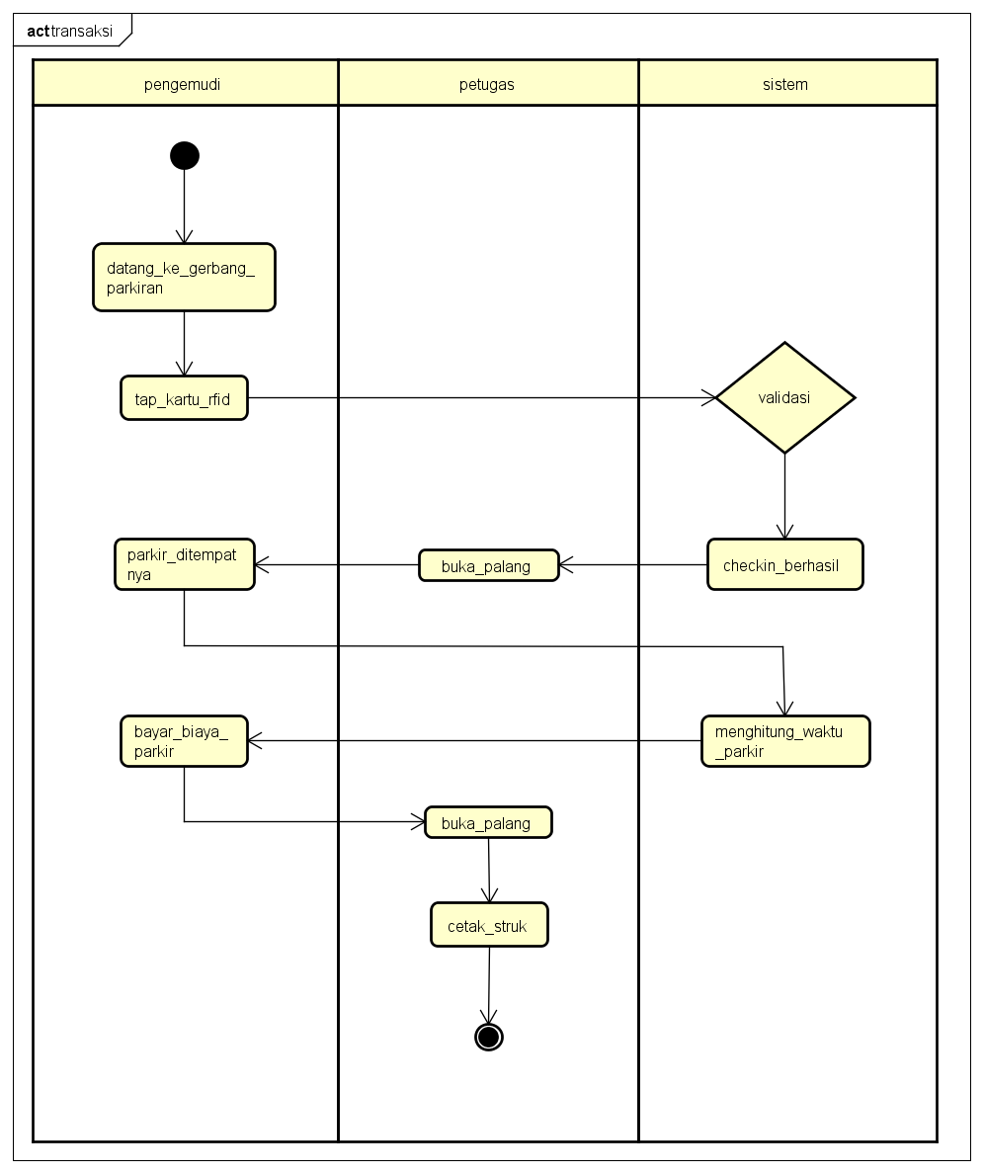
- Logout
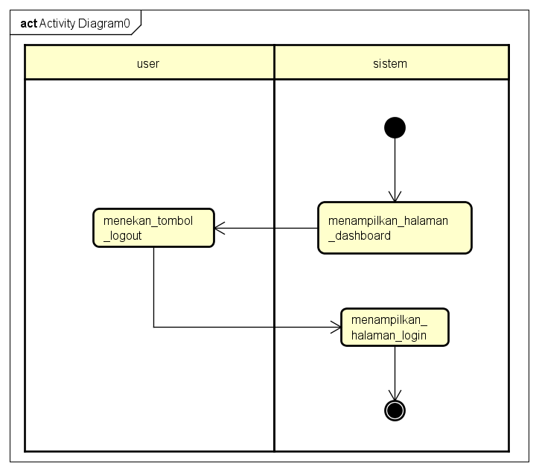

- Squance Diagram
- Login
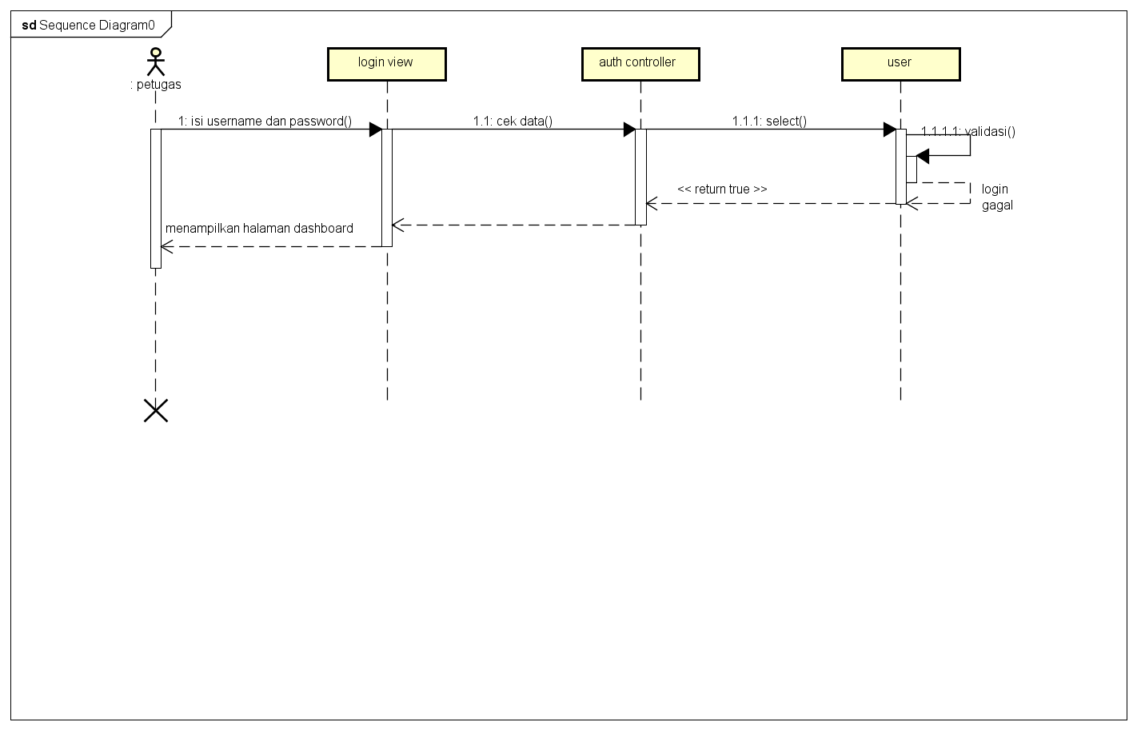
- Logout
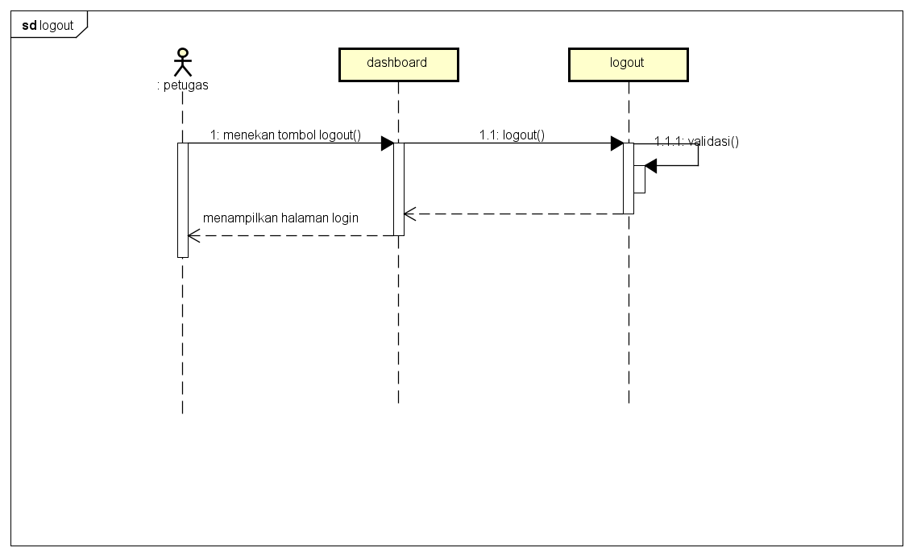

- Checkin
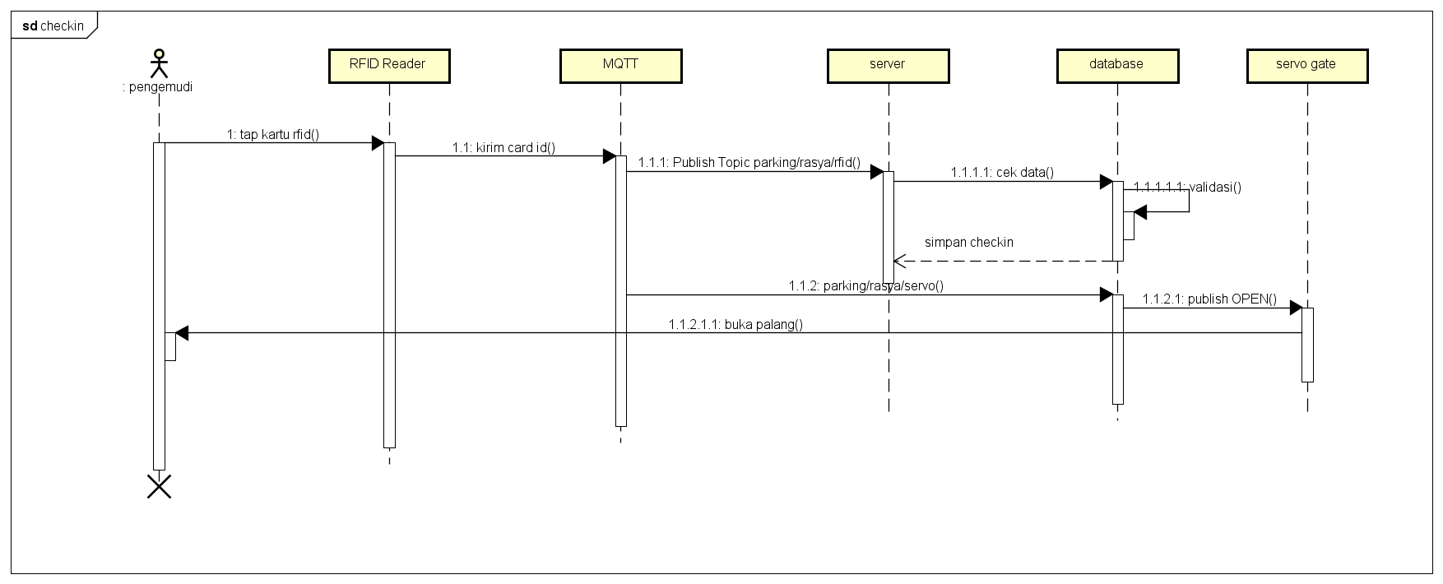
- Checkout
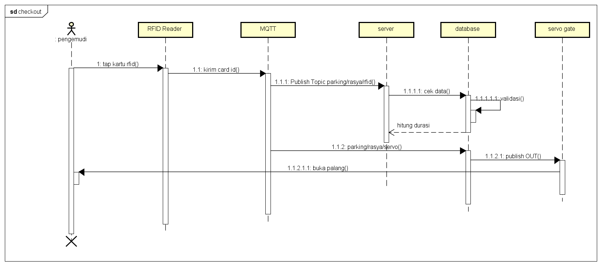

- PERANCANGAN DESAIN BASIS DATA
- Class Diagram
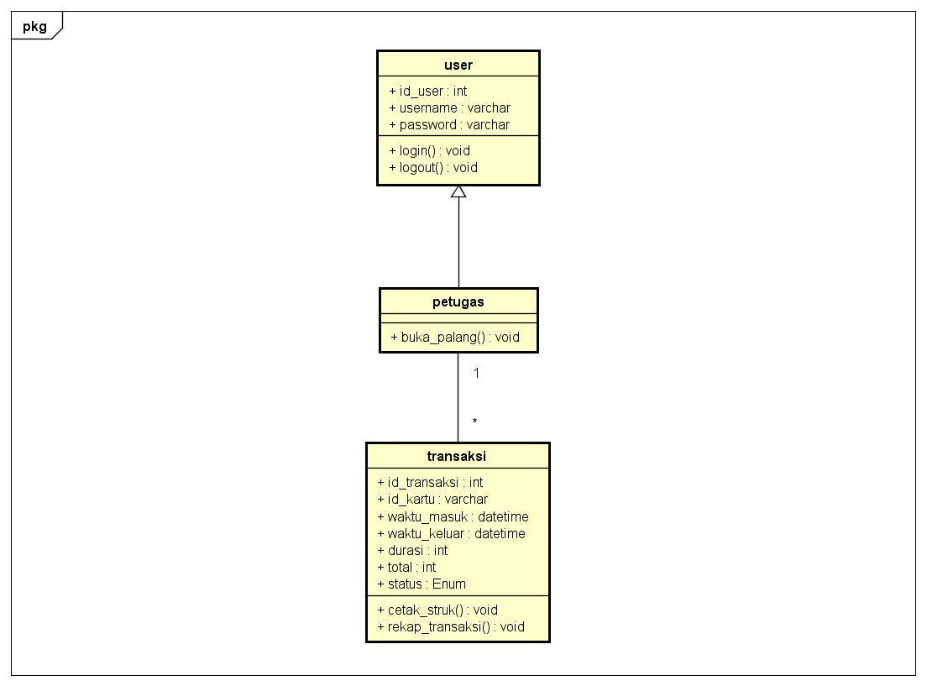
- ERD
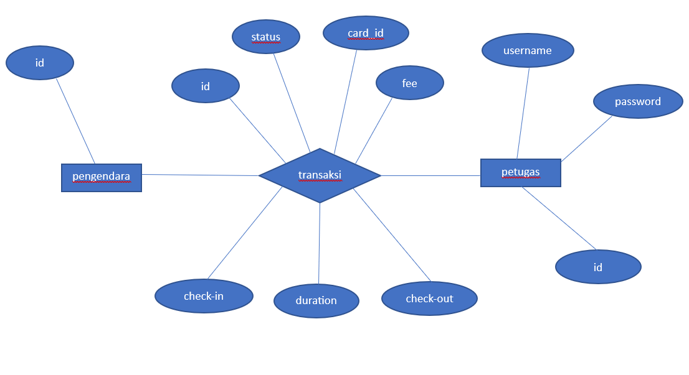

- Skenario use case
- Login
Nama | Login
Deskripsi | User mengakses Login
Aktor | Petugas

Skenario Utama Aksi Aktor | Reaksi Sistem
1.membuka halaman login pada web smart parkir
2.memasukkan username dan password yang valid | 3.menerima input kredensial
 | 4.menampilkan akses ke halaman beranda
5.aktor berhasil login dengan akun yang sudah ada
Skenario Alternatif
memasukkan username dan password yang tidak valid | Menampilkan pop up login gagal

- Checkin
Nama | Checkin
Deskripsi | Pengeandara masuk parkir
Aktor | Pengendara

Skenario Utama Aksi Aktor | Reaksi Sistem
1.pengendara mendekat ke pintu masuk
2.pengendara menempelkan kartu rfid | 3.sistem membaca ID kartu
 | 4.sistem melakukan pengecekan ke database
 | 5.data ditemukan (valid)
 | 6.portal terbuka
7.kendaraan masuk
 | 8.data tersimpan sebagai transaksi masuk
Skenario Alternatif
1.menempelkan kartu rfid | 2.sistem membaca id
 | 3.data tidak ditemukan di database
 | 4.sistem menolak akses
 | 5.portal tidak terbuka

- Checkout
Nama | Checkout
Deskripsi | Pengendara keluar parkir
Aktor | Pengendara

Skenario Utama Aksi Aktor | Reaksi Sistem
1.pengendara menuju pintu keluar
2.pengendara menempelkan kartu rfid | 3.sistem membaca id kartu
 | 4.sistem mencara data transaksi yang belum keluar
 | 5.data ditemukan
 | 6.sistem menghitung durasi dan biaya parkir
8.pengendara melakukan pembayaran | 7.sistem menampilkan total bayar
 | 9.sistem membuka portal
 | 10.data transaksi diupdate menjadi keluar
Skenario Alternatif
1.menempelkan kartu rfid | 2.sistem tidak menemukan data
 | 3.sistem menolak akses
 | 4.portal tidak terbuka
 | 5.muncul pesan “Data tidak ditemukan”

- Log Aktivitas
Nama | Log Aktivitas
Deskripsi | Melihat data aktivitas yang terjadi di sistem
Aktor | Petugas

Skenario Utama Aksi Akor | Reaksi Sistem
1.petugas membuka menu log aktivitas | 2.sistem mengambil data aktivitas dari database
4.petugas dapat melihat detail aktivitas | 3.sistem menampilkan data aktivitas
Skenario Alternatif
1.membuka menu log aktivitas | 2.sistem tidak menemukan data
 | 3.tidak menampilkan data log aktivitas (kosong)

- Logout
Nama | Logout
Deskripsi | Keluar dari sistem untuk mengakhiri sesi penggunaan
Aktor | Petugas

Skenario Utama Aksi Akor | Reaksi Sistem
1.petugas menekan tombol logout | 2.sistem menerima permintaan logout
 | 3.sistem mengakhiri sesi
 | 4.sistem mengarah ke halaman login
 | 5.logout berhasil
Skenario Alternatif
1.menekan logout | 2.sistem mendeteksi session sudah tidak aktif
 | 3.sistem langsug mengarah ke halaman admin

- DUMMY DATA
Users
id | email | password | role
1 | petugas | petugas | admin

Transaksi
id | card_id | checkin_time | checkout_time | duration | fee | status
1 | 12345 | 2026-02-18  12:22:10 | 2026-02-18  12:25:23 | 1 | 2000 | DONE
2 | 54321 | 2026-02-18  13:00:04 | 26-02-22  14:47:07 | 98 | 1960000 | DONE
3 | 65651 | 2026-02-24  10:29:42 | 2026-02-24  11:57:39 | 2 | 4000 | DONE

- PEMBUATAN BASIS DATA
Users
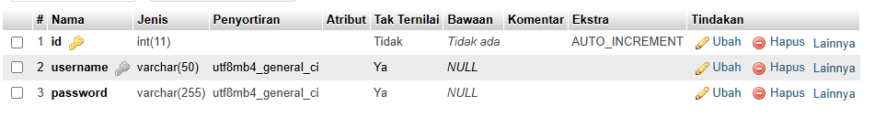

Transaksi
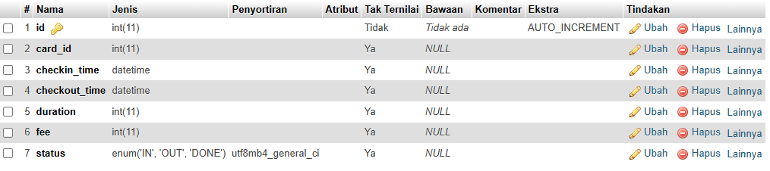

- PERANCANGAN TAMPILAN ANTAR MUKA
- Use case Diagram
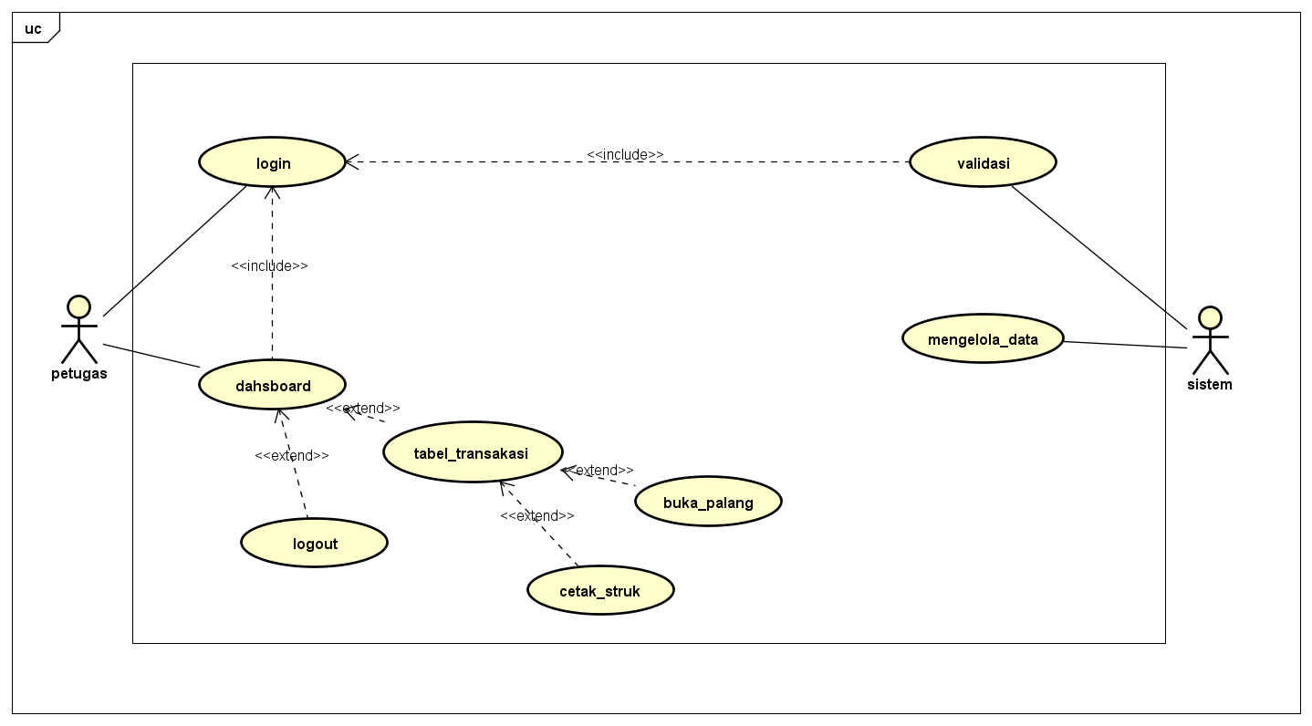

- Login
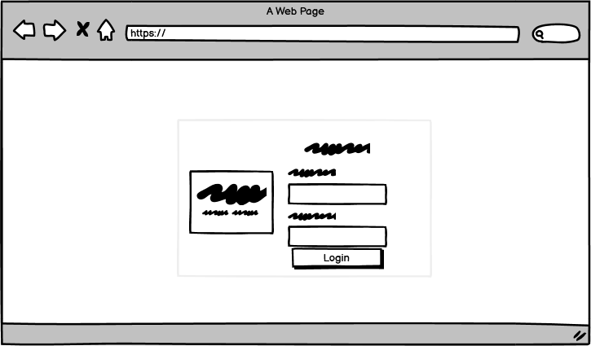

- Dashboard Petugas
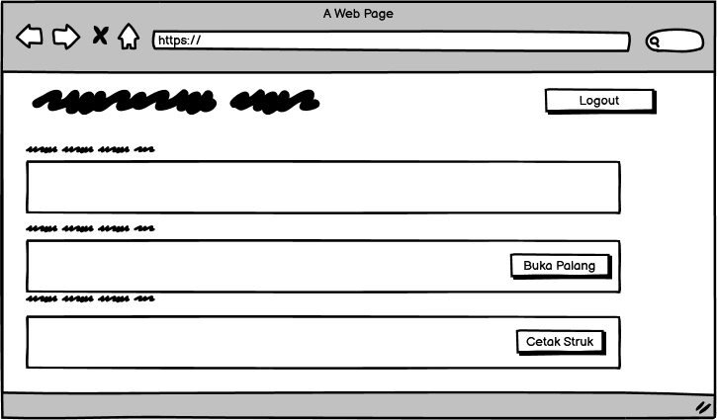

- PEMBUATAN STRUKTUR WEB
- API
checkin.php
<?php
include '../config.php';

$conn = new mysqli(DB_HOST, DB_USER, DB_PASS, DB_NAME);

$card_id = $_GET['card_id'];
date_default_timezone_set('Asia/Jakarta');
$waktu = date('Y-m-d H:i:s');

/* VALIDASI → Tidak boleh sudah IN */
$cek = $conn->query("
SELECT * FROM transaksi
WHERE card_id='$card_id' AND status='IN'
");

if ($cek->num_rows > 0) {
echo "SUDAH_PARKIR";
exit;
}

/* INSERT CHECKIN */
$conn->query("
INSERT INTO transaksi (card_id, checkin_time, status)
VALUES ('$card_id', '$waktu', 'IN')
");

echo "CHECKIN BERHASIL";

checkout.php
<?php
include '../config.php';

$conn = new mysqli(DB_HOST, DB_USER, DB_PASS, DB_NAME);

$card_id = $_GET['card_id'] ?? '';

if ($card_id == '') {
echo "CARD_ID_KOSONG";
exit;
}

date_default_timezone_set('Asia/Jakarta');
$checkout = date('Y-m-d H:i:s');

$data = $conn->query("
SELECT * FROM transaksi
WHERE card_id='$card_id' AND status='IN'
ORDER BY id DESC LIMIT 1
");

if ($data->num_rows == 0) {
echo "BELUM_CHECKIN";
exit;
}

$row = $data->fetch_assoc();

$masuk = strtotime($row['checkin_time']);
$keluar = strtotime($checkout);

$durasi = ceil(($keluar - $masuk) / 3600);
if ($durasi < 1) $durasi = 1;

$biaya = $durasi * 2000;

$conn->query("
UPDATE transaksi SET
checkout_time='$checkout',
duration='$durasi',
fee='$biaya',
status='OUT'
WHERE id='{$row['id']}'
");

echo "SUCCESS|$durasi|$biaya";

done.php
<?php
include '../config.php';

$conn = new mysqli(DB_HOST, DB_USER, DB_PASS, DB_NAME);

$id = $_GET['id'];

$conn->query("
UPDATE transaksi
SET status='DONE'
WHERE id='$id'
");

echo "DONE_OK";
getdata.php
<?php
include '../config.php';

$conn = new mysqli(DB_HOST, DB_USER, DB_PASS, DB_NAME);

$status = $_GET['status'];

$result = $conn->query("
SELECT * FROM transaksi
WHERE status='$status'
ORDER BY id DESC
");

$data = [];

while ($row = $result->fetch_assoc()) {
$data[] = $row;
}

echo json_encode($data);

struk.php
<?php
include '../config.php';

$conn = new mysqli(DB_HOST, DB_USER, DB_PASS, DB_NAME);

$id = $_GET['id'];

$data = $conn->query("SELECT * FROM transaksi WHERE id='$id'");
$row = $data->fetch_assoc();
?>

<!DOCTYPE html>
<html>
<head>
<title>Struk Parkir</title>
<style>
body { font-family: monospace; }
.struk { width: 300px; }
hr { border: 1px dashed black; }
</style>
</head>
<body onload="window.print()">

<div class="struk">
<h3>STRUK PARKIR</h3>
<hr>

ID Transaksi : <?= $row['id']; ?> <br>
Card ID : <?= $row['card_id']; ?> <br>
Masuk : <?= $row['checkin_time']; ?> <br>
Keluar : <?= $row['checkout_time']; ?> <br>
Durasi : <?= $row['duration']; ?> Jam <br>

<hr>
Biaya : Rp <?= $row['fee']; ?> <br>
<hr>

Terima Kasih
</div>

</body>
</html>

- APP
- Controllers
AuthController.php
<?php
class AuthController extends Controller {

public function index() {
$this->view('login');
}

public function login() {
session_start();

$username = $_POST['username'];
$password = $_POST['password'];

$user = $this->model('User');

if ($user->login($username, $password)) {
$_SESSION['login'] = true;
header('Location: ' . BASEURL . 'index.php');
} else {
echo "Login gagal";
}
}
}
DashboardController.php
<?php
class DashboardController extends Controller {

public function index() {
session_start();

if (!isset($_SESSION['login'])) {
header('Location: ' . BASEURL . 'index.php?url=auth');
exit;
}

$transaksi = $this->model('Transaksi');
$data['rows'] = $transaksi->getAll();

$this->view('dashboard', $data);
}
}

- Core
Controller.php
<?php
class Controller {
public function view($view, $data = []) {
require '../app/views/' . $view . '.php';
}

public function model($model) {
require '../app/models/' . $model . '.php';
return new $model;
}
}
Database.php
<?php
class Database {
private $conn;

public function __construct() {
$this->conn = new mysqli(DB_HOST, DB_USER, DB_PASS, DB_NAME);
}

public function query($sql) {
return $this->conn->query($sql);
}

public function escape($data) {
return $this->conn->real_escape_string($data);
}
Model.php
<?php
class Model {
protected $db;

public function __construct() {
$this->db = new Database;
}
}

phpMQTT.php
<?php
class phpMQTT
{ public function printstr($string): void
{
$strlen = strlen($string);
for ($j = 0; $j < $strlen; $j++) {
$num = ord($string[$j]);
if ($num > 31) {
$chr = $string[$j];
} else {
$chr = ' ';
}
printf("%4d: %08b : 0x%02x : %s \n", $j, $num, $num, $chr);
}
}

/**
* @param string $message
*/
protected function _debugMessage(string $message): void
{
if ($this->debug === true) {
echo date('r: ') . $message . PHP_EOL;
}
}

/**
* @param string $message
*/
protected function _errorMessage(string $message): void
{
error_log('Error:' . $message);
}
}

- Models
Transaki.php
<?php
class Transaksi extends Model {

public function getAll() {
return $this->db->query("SELECT * FROM transaksi ORDER BY id DESC");
}

public function checkin($card_id) {
date_default_timezone_set('Asia/Jakarta');
$waktu = date("Y-m-d H:i:s");

$cek = $this->db->query("
SELECT * FROM transaksi
WHERE card_id='$card_id' AND status='IN'
");

if ($cek->num_rows > 0) return;

$this->db->query("
INSERT INTO transaksi (card_id, checkin_time, status)
VALUES ('$card_id', '$waktu', 'IN')
");
}

public function checkout($card_id) {
date_default_timezone_set('Asia/Jakarta');
$waktu = date("Y-m-d H:i:s");

$data = $this->db->query("
SELECT * FROM transaksi
WHERE card_id='$card_id' AND status='IN'
ORDER BY id DESC LIMIT 1
");

if ($data->num_rows == 0) return;

$row = $data->fetch_assoc();

$masuk = strtotime($row['checkin_time']);
$keluar = strtotime($waktu);

$durasi = ceil(($keluar - $masuk) / 3600);
if ($durasi < 1) $durasi = 1;

$biaya = $durasi * 2000;

$this->db->query("
UPDATE transaksi SET
checkout_time='$waktu',
duration='$durasi',
fee='$biaya',
status='OUT'
WHERE id='{$row['id']}'
");
}
}
User.php
<?php
class User extends Model {

public function login($username, $password) {
$username = $this->db->escape($username);
$password = MD5($password);

$result = $this->db->query(
"SELECT * FROM users WHERE username='$username' AND password='$password'"
);

return $result->num_rows;
}
}

- Views
dashboard.php
<html>
<head>
<title>Parqo</title>

<link href="https://cdn.jsdelivr.net/npm/bootstrap@5.3.2/dist/css/bootstrap.min.css" rel="stylesheet">

<style>
body {
margin: 0;
background: #eef1f5;
font-family: "Segoe UI", sans-serif;
}

.container-box {
max-width: 1200px;
margin: 30px auto;
background: white;
padding: 25px;
border-radius: 12px;
box-shadow: 0 10px 25px rgba(0,0,0,0.08);
}

h2 {
font-weight: 600;
margin-bottom: 20px;
}

h3 {
margin-top: 35px;
font-size: 18px;
font-weight: 600;
color: #333;
}

table {
background: white;
}

th {
text-align: center;
vertical-align: middle;
}

td {
vertical-align: middle;
}

.btn {
border-radius: 6px;
}

.header-bar {
display: flex;
justify-content: space-between;
align-items: center;
margin-bottom: 10px;
}
</style>
</head>

<body>

<div class="container-box">

<div class="header-bar">
<h2>Dashboard Parking Quick Online</h2>
<a href="logout.php" class="btn btn-danger btn-sm">Logout</a>
</div>

<!-- ================= IN ================= -->
<h3>Kendaraan Sedang Parkir (IN)</h3>
<table class="table table-bordered table-hover" id="inTable">
<tr class="table-primary">
<th width="60">No</th>
<th>Card ID</th>
<th>Waktu Masuk</th>
<th width="120">Status</th>
</tr>
</table>

<!-- ================= OUT ================= -->
<h3>Kendaraan Akan Keluar (OUT)</h3>
<table class="table table-bordered table-hover" id="outTable">
<tr class="table-warning">
<th width="60">No</th>
<th>Card ID</th>
<th>Masuk</th>
<th>Keluar</th>
<th width="120">Durasi (Jam)</th>
<th width="120">Biaya</th>
<th width="120">Aksi</th>
</tr>
</table>

<!-- ================= DONE ================= -->
<h3>Log Aktivitas Parkir (DONE)</h3>
<table class="table table-bordered table-hover" id="doneTable">
<tr class="table-success">
<th width="60">No</th>
<th>Card ID</th>
<th>Masuk</th>
<th>Keluar</th>
<th width="120">Durasi</th>
<th width="120">Biaya</th>
<th width="120">Aksi</th>
</tr>
</table>

</div>

<script src="https://unpkg.com/mqtt/dist/mqtt.min.js"></script>
<script>

// ================= MQTT =================
const client = mqtt.connect('wss://broker.hivemq.com:8884/mqtt');

client.on('connect', () => {
console.log("MQTT Connected");
});

function bukaPalang(id, cardId) {

fetch(`http://localhost/parkir_app/api/done.php?id=${id}`)
.then(res => res.text())
.then(result => {

client.publish('parking/rasya/exit/servo', 'OPEN');
client.publish('parking/rasya/lcd', 'Terima Kasih|OK');

refreshTables();
});
}

function loadData(status, tableId) {
fetch(`http://localhost/parkir_app/api/getdata.php?status=${status}`)
.then(res => res.json())
.then(data => {

const table = document.getElementById(tableId);

while (table.rows.length > 1) {
table.deleteRow(1);
}

let nomor = 1;

data.forEach(row => {

const newRow = table.insertRow();

if (status === 'IN') {
newRow.insertCell(0).innerHTML = nomor++;
newRow.insertCell(1).innerHTML = row.card_id;
newRow.insertCell(2).innerHTML = row.checkin_time;
newRow.insertCell(3).innerHTML = row.status;
}

if (status === 'OUT') {
newRow.insertCell(0).innerHTML = nomor++;
newRow.insertCell(1).innerHTML = row.card_id;
newRow.insertCell(2).innerHTML = row.checkin_time;
newRow.insertCell(3).innerHTML = row.checkout_time;
newRow.insertCell(4).innerHTML = row.duration + " Jam";
newRow.insertCell(5).innerHTML = "Rp " + row.fee;

newRow.insertCell(6).innerHTML =
`<button class="btn btn-warning btn-sm"
onclick="bukaPalang(${row.id}, '${row.card_id}')">
Buka Palang
</button>`;
}

if (status === 'DONE') {
newRow.insertCell(0).innerHTML = nomor++;
newRow.insertCell(1).innerHTML = row.card_id;
newRow.insertCell(2).innerHTML = row.checkin_time;
newRow.insertCell(3).innerHTML = row.checkout_time;
newRow.insertCell(4).innerHTML = row.duration + " Jam";
newRow.insertCell(5).innerHTML = "Rp " + row.fee;

newRow.insertCell(6).innerHTML =
`<button class="btn btn-success btn-sm"
onclick="cetakStruk(${row.id})">
Cetak Struk
</button>`;
}

});

});
}

// ================= BUKA PALANG =================
function bukaPalang(id, cardId) {

fetch(`http://localhost/parkir_app/api/done.php?id=${id}`)
.then(res => res.text())
.then(result => {

console.log("DONE:", result);

client.publish('parking/rasya/exit/servo', 'OPEN');
client.publish('parking/rasya/lcd', 'Terima Kasih Selamat Jalan');

refreshTables();
});
}

// ================= CETAK STRUK =================
function cetakStruk(id) {
window.open(`http://localhost/parkir_app/api/struk.php?id=${id}`, '_blank');
}

// ================= REFRESH =================
function refreshTables() {
loadData('IN', 'inTable');
loadData('OUT', 'outTable');
loadData('DONE', 'doneTable');
}

// Auto refresh
setInterval(refreshTables, 2000);

// Load awal
refreshTables();

</script>

</body>
</html>

Login.php
<!DOCTYPE html>
<html>
<head>
<title>Login Parkir</title>

<style>
body {
margin: 0;
height: 100vh;
display: flex;
justify-content: center;
align-items: center;
background: linear-gradient(135deg, #dfe9f3, #ffffff);
font-family: 'Segoe UI', Tahoma, sans-serif;
}

.login-container {
display: flex;
background: white;
padding: 50px;
border-radius: 15px;
box-shadow: 0 15px 40px rgba(0,0,0,0.15);
align-items: center;
gap: 40px;
}

.logo img {
width: 220px;
}

h2 {
margin-top: 0;
font-size: 28px;
margin-bottom: 20px;
}

form {
display: flex;
flex-direction: column;
}

label {
font-size: 14px;
margin-bottom: 5px;
font-weight: 600;
}

input {
width: 280px;
padding: 12px;
margin-bottom: 15px;
border: 1px solid #ccc;
border-radius: 8px;
font-size: 14px;
transition: 0.3s;
}

input:focus {
border-color: black;
outline: none;
box-shadow: 0 0 5px rgba(0,0,0,0.1);
}

button {
width: 100%;
padding: 12px;
background: black;
color: white;
border: none;
border-radius: 8px;
font-size: 16px;
cursor: pointer;
transition: 0.3s;
}

button:hover {
background: #333;
}

@media (max-width: 768px) {
.login-container {
flex-direction: column;
padding: 30px;
}

.logo img {
width: 180px;
}
}
</style>
</head>

<body>

<div class="login-container">

<!-- LOGO -->
<div class="logo">
<img src="logo.png">
</div>

<!-- FORM -->
<div>
<center><h2>Login Parqo</h2></center>
<form method="POST" action="index.php?url=auth/login">

<label>Username</label>
<input type="text" name="username" placeholder="Masukkan username" required>

<label>Password</label>
<input type="password" name="password" placeholder="Masukkan password" required>

<button type="submit">Login</button>
</form>
</div>

</div>

</body>
</html>

- PUBLIC
Index.php
<?php
require '../config.php';
require '../app/core/Database.php';
require '../app/core/Controller.php';
require '../app/core/Model.php';

$url = $_GET['url'] ?? 'dashboard';

if ($url == 'auth') {
require '../app/controllers/AuthController.php';
$controller = new AuthController;
$controller->index();
}
elseif ($url == 'auth/login') {
require '../app/controllers/AuthController.php';
$controller = new AuthController;
$controller->login();
}
else {
require '../app/controllers/DashboardController.php';
$controller = new DashboardController;
$controller->index();
}
Logout.php
<?php
session_start();
session_destroy();
header('Location: index.php?url=auth');

<?php
mqtt_listener.php
<?php

// ================= ROOT =================
define('ROOT', dirname(__DIR__));

// ================= LOAD CONFIG =================
require_once ROOT . '/config.php';

// ================= LOAD CORE =================
require_once ROOT . '/app/core/Database.php';
require_once ROOT . '/app/core/Model.php';
require_once ROOT . '/app/models/Transaksi.php';
require_once ROOT . '/app/core/phpMQTT.php';

use Bluerhinos\phpMQTT;

/* ================= MQTT ================= */
$server = "broker.hivemq.com";
$port = 1883;
$client_id = "PHPListener-" . rand(1000,9999);

$mqtt = new phpMQTT($server, $port, $client_id);

if (!$mqtt->connect()) {
exit("❌ Gagal connect MQTT\n");
}

echo "✅ MQTT Connected...\n";

/* ================= SUBSCRIBE ================= */
$topics = [
"parking/rasya/entry/rfid" => ["qos"=>0,"function"=>"prosesMasuk"],
"parking/rasya/exit/rfid" => ["qos"=>0,"function"=>"prosesKeluar"]
];

$mqtt->subscribe($topics, 0);

/* ================= LOOP ================= */
while ($mqtt->proc()) {}

$mqtt->close();

/* ================= MASUK ================= */
function prosesMasuk($topic, $msg)
{
$data = json_decode($msg, true);

if (!isset($data['rfid'])) {
echo "⚠️ Format salah (ENTRY)\n";
return;
}

$card_id = $data['rfid'];

$transaksi = new Transaksi();
$transaksi->checkin($card_id);

echo "✅ CHECKIN: $card_id\n";
}

function prosesKeluar($topic, $msg)
{
global $mqtt;

$data = json_decode($msg, true);

if (!isset($data['rfid'])) {
echo "⚠️ Format salah (EXIT)\n";
return;
}

$card_id = $data['rfid'];

$transaksi = new Transaksi();
$transaksi->checkout($card_id);

$db = new Database();
$res = $db->query("
SELECT * FROM transaksi
WHERE card_id='$card_id'
ORDER BY id DESC LIMIT 1
");

if ($res && $res->num_rows > 0) {

$row = $res->fetch_assoc();
$biaya = $row['fee'] ?? 0;

if (!$biaya) {
echo "⚠️ Biaya tidak ditemukan\n";
return;
}

echo "✅ CHECKOUT: $card_id | Rp $biaya\n";

if ($mqtt && $mqtt->connected) {

// buka palang
$mqtt->publish("parking/rasya/exit/servo", "OPEN", 0);

// tampilkan biaya ke OLED
$mqtt->publish("parking/rasya/lcd", $biaya . "|", 0);

echo "📡 Kirim ke ESP32\n";
}
} else {
echo "❌ Data tidak ditemukan\n";
}
}
- Config.php
<?php
define('BASEURL', 'http://localhost/parkir_app/public/');
define('DB_HOST', 'localhost');
define('DB_USER', 'root');
define('DB_PASS', '');
define('DB_NAME', 'parkir');

- UJI COBA

- Black Box Testing Login
No | Skenario Pengujian | Test Case | Hasil yang Diharapkan | Hasil Pengujian | Kesimpulan
1 | Mengosongkan Username dan Password lalu klik login | Username: (kosong)  Password: (kosong) | Sistem menampilkan pop up peringatan: " Please fill out this field " | Sesuai harapan | Valid
2 | Mengisi Username, Password kosong lalu klik login | Username: petugas  Password: (kosong) | Sistem menampilkan peringatan: " Please fill out this field " | Sesuai harapan | Valid
3 | Username kosong, Password diisi lalu klik login | Username: (kosong)  Password: petugas | Sistem menampilkan peringatan: " Please fill out this field " | Sesuai harapan | Valid
4 | Username benar, Password salah | Username: petugas  Password: salah123 | Sistem menampilkan pesan: "login gagal" | Sesuai harapan | Valid
5 | Username salah, Password benar | Username: user123  Password: petugas | Sistem menampilkan pesan: "login gagal" | Sesuai harapan | Valid
6 | Username dan Password benar | Username: petugas  Password: petugas | Sistem berhasil login dan masuk ke halaman dashboard | Sesuai harapan | Valid

- Black Box Testing Checkin
No | Skenario Pengujian | Test Case | Hasil yang Diharapkan | Hasil Pengujian | Kesimpulan
1 | Tidak ada input / kartu tidak terdeteksi | Tidak ada kartu / RFID | Sistem tidak melakukan check-in dan menampilkan pesan: "Kartu tidak terdeteksi" | Sesuai harapan | Valid
2 | Kartu tidak terdaftar | Scan kartu tidak dikenal | Sistem menampilkan pesan: "Kartu tidak terdaftar" | Sesuai harapan | Valid
3 | Kartu sudah digunakan (belum check-out) | Scan kartu yang masih aktif | Sistem menampilkan pesan: "Kendaraan sudah check-in" | Sesuai harapan | Valid
4 | Kartu valid | Scan kartu terdaftar | Sistem mencatat waktu masuk dan menyimpan data check-in | Sesuai harapan | Valid
5 | Sistem gagal membaca kartu | Scan kartu rusak / error | Sistem menampilkan pesan: "Gagal membaca kartu" | Sesuai harapan | Valid
6 | Check-in berhasil | Scan kartu valid | Sistem membuka palang parkir dan menampilkan notifikasi berhasil | Sesuai harapan | Valid

- Black Box Testing Checkout
No | Skenario Pengujian | Test Case | Hasil yang Diharapkan | Hasil Pengujian | Kesimpulan
1 | Tidak ada kartu terdeteksi | Tidak scan kartu | Sistem tidak melakukan proses dan menampilkan pesan: "Kartu tidak terdeteksi" | Sesuai harapan | Valid
2 | Kartu tidak terdaftar | Scan kartu tidak dikenal | Sistem menampilkan pesan: "Kartu tidak terdaftar" | Sesuai harapan | Valid
3 | Kartu belum check-in | Scan kartu yang belum pernah masuk | Sistem menampilkan pesan: "Data tidak ditemukan / belum check-in" | Sesuai harapan | Valid
4 | Kartu valid (sudah check-in) | Scan kartu terdaftar | Sistem menampilkan data parkir (waktu masuk, durasi, biaya) | Sesuai harapan | Valid
5 | Proses pembayaran berhasil | Scan kartu valid & bayar | Sistem mencatat waktu keluar, menghitung biaya, dan menyimpan transaksi | Sesuai harapan | Valid
6 | Pembayaran gagal / belum dibayar | Scan kartu valid tapi belum bayar | Sistem menampilkan pesan: "Silakan lakukan pembayaran terlebih dahulu" | Sesuai harapan | Valid
7 | Check-out berhasil | Scan kartu valid setelah bayar | Sistem membuka palang parkir dan menampilkan notifikasi berhasil | Sesuai harapan | Valid

- Black Box Testing Log Aktivitas
No | Skenario Pengujian | Test Case | Hasil yang Diharapkan | Hasil Pengujian | Kesimpulan
1 | Menampilkan data log selesai (DONE) | Buka halaman log aktivitas | Sistem menampilkan data transaksi yang sudah selesai (memiliki waktu keluar) | Sesuai harapan | Valid
2 | Menampilkan data sesuai tabel | Data: Card ID 11223344 & 1234 | Sistem menampilkan kolom: No, Card ID, Masuk, Keluar, Durasi, Biaya | Sesuai harapan | Valid
3 | Perhitungan durasi | Masuk: 07:32:12  Keluar: 07:33:08 | Sistem menghitung durasi (dibulatkan menjadi 1 jam) | Sesuai harapan | Valid
4 | Perhitungan biaya | Durasi 1 jam | Sistem menampilkan biaya: Rp 2000 | Sesuai harapan | Valid
5 | Data sudah checkout | Ada waktu keluar terisi | Sistem hanya menampilkan data dengan status selesai (DONE) | Sesuai harapan | Valid
6 | Urutan data terbaru | Data terbaru ditampilkan | Sistem menampilkan data terbaru di bagian atas tabel | Sesuai harapan | Valid
7 | Kolom aksi | Kolom aksi tersedia | Sistem menampilkan tombol aksi (cetak struk) | Sesuai harapan | Valid

- Logout
No | Skenario Pengujian | Test Case | Hasil yang Diharapkan | Hasil Pengujian | Kesimpulan
1 | Klik tombol logout | Klik tombol logout | Sistem mengakhiri sesi pengguna dan mengarahkan ke halaman login | Sesuai harapan | Valid
2 | Logout saat session aktif | User sudah login lalu logout | Sistem menghapus session dan tidak bisa kembali ke dashboard tanpa login ulang | Sesuai harapan | Valid

- REVISI

- Link untuk melihat file yang sudah di upload di github
https://github.com/rasyazaenn/Parking-Quick-Online

KESIMPULAN
Berdasarkan hasil perancangan, pembuatan, dan pengujian sistem, dapat disimpulkan bahwa aplikasi Sistem Parkir Berbasis IoT berbasis website berhasil dikembangkan sesuai dengan tujuan. Sistem ini mampu mengelola proses parkir mulai dari login petugas, check-in kendaraan menggunakan RFID, proses checkout dengan perhitungan durasi dan biaya, hingga pencatatan log aktivitas secara otomatis.
Hasil pengujian menggunakan metode Black Box Testing menunjukkan bahwa seluruh fitur utama berjalan dengan baik dan sesuai dengan yang diharapkan, dengan tingkat keberhasilan valid pada setiap skenario pengujian. Hal ini menandakan bahwa sistem sudah berfungsi secara optimal dan dapat digunakan untuk membantu pengelolaan parkir secara lebih efektif, efisien, dan terkomputerisasi.
Dengan demikian, proyek ini tidak hanya memenuhi persyaratan Uji Kompetensi Keahlian, tetapi juga memberikan solusi nyata dalam penerapan teknologi IoT pada sistem parkir modern.

